**XIII Всероссийская конференция**

**молодых ученых и специалистов**

**«Будущее машиностроения России»**



**Союз машиностроителей России**

**Московский государственный**

**технический университет**

**имени Н.Э. Баумана**

***Уважаемые коллеги!***

Оргкомитет приглашает Вас принять участие

в работе Всероссийской конференции молодых ученых и специалистов

«Будущее машиностроения России»

**Руководители конференции**

Председатель

Союза машиностроителей России

***Сергей Викторович Чемезов***

Ректор МГТУ им. Н.Э. Баумана

***Анатолий Александрович Александров***

Первый заместитель Председателя

Союза машиностроителей России,

Первый заместитель председателя Комитета Государственной Думы по промышленности

***Гутенев Владимир Владимирович***

**Тематика конференции**

Обсуждение широкого круга вопросов, связанных с использованием последних достижений науки, техники и технологии в машиностроении

**Языки конференции**

Рабочий язык конференции – *русский*

**Формы работы конференции**

Работа конференции предусматривает

пленарные и секционные заседания

**ОСНОВНЫЕ НАПРАВЛЕНИЯ РАБОТЫ**

**XIII Всероссийская конференция**

**молодых ученых и специалистов**

**«Будущее машиностроения России»**

**Схема**

**проезда**



На конференции предполагается работа секций

по следующим **основным направлениям:**

**А. Машиностроительные технологии**

1. Металлорежущие станки
2. Инструментальная техника и технологии
3. Технология машиностроения
4. Метрология и взаимозаменяемость
5. Литейные технологии
6. Технологии обработки давлением
7. Технологии сварки и диагностики
8. Материаловедение
9. Промышленный дизайн
10. Оборудование и технологии прокатки
11. Электронные технологии в машиностроении
12. Лазерные технологии в машиностроении
13. Реновационные технологии в машиностроении

**Б. Энергомашиностроение**

* 1. Теплофизика энергоустановок двигателей
  2. Энергетические и транспортные установки и двигатели
  3. Холодильная техника, компрессорные, вакуумные и гидравлические машины
  4. Промышленная и экологическая безопасность

**В. Специальное машиностроение**

1. Ракетно-космическая техника
2. Вооружение и военная техника
3. Робототехнические системы
4. Транспортные системы
5. Технологии специального машиностроения
6. Композиционные материалы

**Г. Робототехника и комплексная автоматизация, информационные технологии**

1. Системы 3D-моделирования, прототипирования, графический дизайн
2. Системы автоматизированного проектирования и информационные технологии
3. Робототехнические и интеллектуальные системы в современном производстве и технике

**Д. Развитие инженерного образования**

**Е. Экономика и управление в сфере высоких технологий**

**Ж. Организационное сопровождение научно-технической деятельности**

**В рамках Конференции предполагается:**

1. Подведение итогов работы «Национальной научно-технической конференции», проводимой Союзом машиностроителей России. Информация по Конференции размещена на Интеренет-портале http://nntk-smr.ru/
2. Проведение заседания Комиссии по молодежной политике Союза машиностроителей России.

**Контрольные даты**

|  |  |
| --- | --- |
| **апрель – май 2020 г.** | Рассылка информационного письма и заявки участника конференции |
| **1 июля 2020 г.** | Представление заявок на участие в конференции (авторское заявление и доклад) |
| **август 2020 г.** | Рассылка приглашений на конференцию |
| **22-25 сентября 2020 г.** | Проведение конференции |

**Организационный взнос**

**НЕ ВЗИМАЕТСЯ**

**Контакты**

**Адрес:**

Россия, 105005, Москва, 2-я Бауманская ул., д. 5, стр. 1, МГТУ им. Н.Э.Баумана,

Всероссийская конференция молодых ученых и специалистов «Будущее машиностроения России»

**Телефон: +7(499) 263-65-10**

**Информация на сайте:**

**http://hoster.bmstu.ru/~det/index.html**

**Для отправки заявок, тезисов докладов и иных материалов: е-mail:**

[**mgtumash@yandex.ru**](mailto:mgtumash@yandex.ru)

**Представление материалов**

**на конференцию**

Для участия в работе конференции необходимо направить в адрес Оргкомитета следующие материалы:

**до 1 июля 2020 года**

* **Авторское заявление** на участие в конференции, составленное на **каждого** участника (соавтора) согласно прилагаемой форме
* **электронный вариант доклада (3-5 стр.)** – это условие обязательное (не больше, не меньше)
* **экспертное заключение** о возможности публикации работы в открытой печати в электронном виде

**Материалы конференции**

После проведения конференции планируется издание сборника докладов конференции в электронном и печатном виде с включением сборника в РИНЦ.

**Требования к оформлению**

**Электронный вариант** доклада высылается в адрес Оргкомитета по **электронной почте:**

**mgtumash@yandex.ru**

Материалы, предоставляемые автором в редакцию журнала, для опубликования доклада научной конференции:

1. Авторское заявление по установленной форме.

2. Текст доклада в виде единого файла в формате Word (doc или docx), включающего в себя все его элементы:

* УДК работы;
* полный аппарат доклада на русском и английском языках (заглавие, фамилии и инициалы авторов, название организации, где они работают, аннотация, ключевые слова);
* список литературы (не менее 3 источников).

3. Файлы с фотографиями и/или рисунками к докладу (минимальный размер — 100 на 120 точек, не менее 72dpi, формат JPG, PNG, TIFF). Каждый рисунок должен быть представлен в виде отдельного файла в графическом формате, а не в виде документа Word с импортированными в него изображениями. Никаких других файлов с элементами статьи предоставлять в редакцию не следует.

***Информационное письмо***





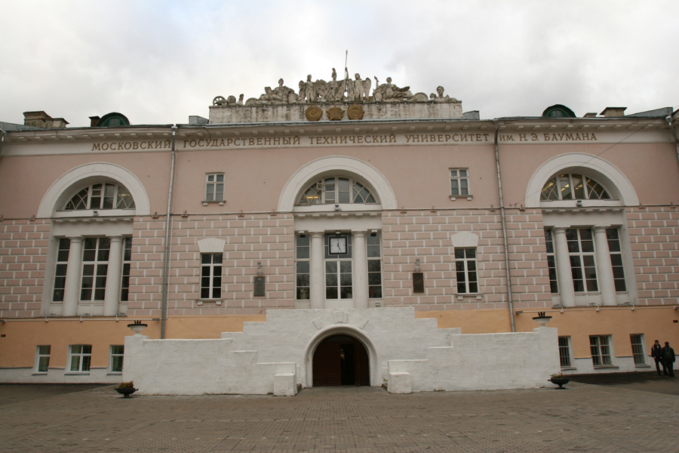

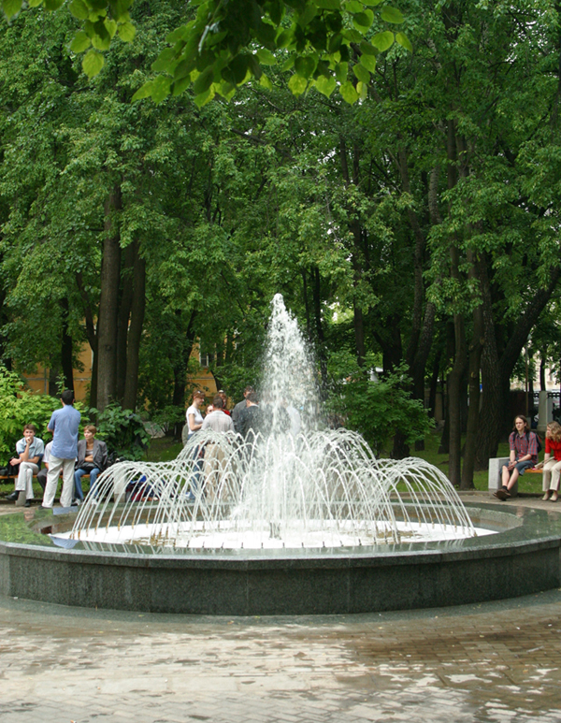

**Приглашаются**

**молодые ученые и специалисты**

**в возрасте до 40 лет включительно и**

**доктора наук до 50 лет включительно**

***22 – 25 сентября 2020 г.***

***в Московский государственный технический университет имени Н. Э. Баумана***

***Москва – 2020***